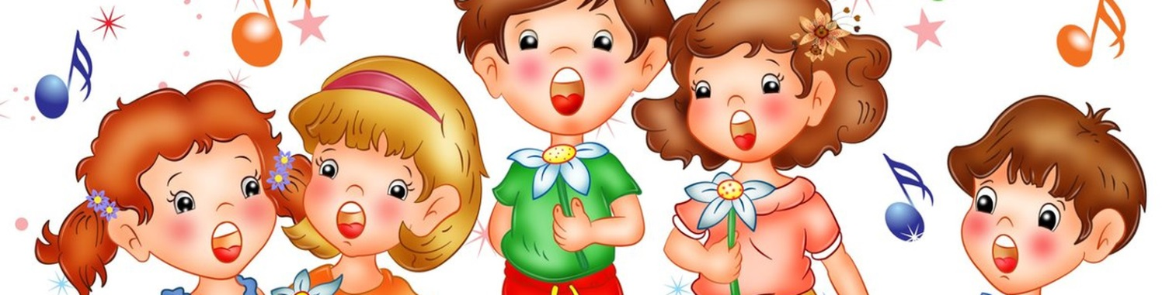

Консультация для воспитателей
«Фоновая музыка в жизни детского сада»

Уважаемые воспитатели!

Дмитрий Борисович Кабалевский, замечательный композитор и музыкальный воспитатель детей и юношества, много раз в своих выступлениях подчеркивал необходимость приобщить детей к серьезной, классической музыку. Не может быть развитого человека, который любил бы только «легкую»музыку. К большим, серьезным чувствам и мыслям нас приобщают Глинка, Чайковский, Бетховен, Григ, все выдающиеся музыканты прошлого и современности.
Музыка– самое яркое, а потому и самое эффективное средство воздействия на детей. Музыкальная деятельность в детском саду– источник особой радости для малышей. Их жизнь без музыки невозможна, как невозможна она без игры и сказки.
Без музыкинедостижимо и полноценное умственное развитие: доказано, что чем больше развита сфера чувств, тем ребёнок одарённее.
Проблема координации деятельности всех участников воспитательного процесса в образовательном учреждении и поиск путей её решения не теряет своей актуальности.
Реализация диалоговых отношений в воспитательном пространстве детского сада обеспечивает детям чувство психологического комфорта, способствует созданию условий для их всестороннего развития, помогает эффективной работе всего дошкольного образовательного учреждения в целом.
Музыкальное воспитание ребёнка как важнейшая составляющая его духовного развития может стать системообразующим фактором организации жизнедеятельности детей.
Музыка способна объединить воспитательные усилия педагогов детского сада с целью гармоничного воздействия на личность ребёнка.
Один из вариантов использования потенциала музыкального искусства связан с фоновой музыкой – музыкой, звучащей «вторым планом», без установки на осознанное восприятие на занятиях и в свободной деятельности. Насыщение детской жизнедеятельности музыкой, расширение и обогащение опыта её восприятия происходят благодаря непроизвольному накоплению музыкальных впечатлений. Педагоги, исследуя особенности развития музыкального восприятия, пришли к выводу: большое значение имеет не только обучение, но и стихийное накопление опыта восприятия, интонационного запаса.
Музыкальный репертуар для звучания фоном совместно подбирают музыкальный руководитель, воспитатель. Использование фоновой музыки является одним из доступных и эффективных методов психолого-педагогического воздействия на ребёнка в условиях образовательного учреждения и помогает решать многие задачи образовательно-воспитательного процесса:
• создание благоприятного эмоционального фона, устранение нервного напряжения и сохранения здоровья детей;
• развитие воображения в процессе творческой деятельности, повышение творческой активности;
• активизация мыслительной деятельности, повышение качества усвоения знаний;
• переключения внимания во время изучения трудного учебного материала, предупреждение усталости и утомления;
• психологическая и физическая разрядка после учебной нагрузки, во время психологических пауз, физкультурных минуток.
Педагог, включая музыку в занятия (развитие речи, математика, ручной труд, конструирование, рисование и др.), может ориентироваться на возможности активного и пассивного её восприятия детьми. При активном восприятии он намеренно обращает внимание ребёнка на звучание музыки, её образно-эмоциональное содержание, средства выразительности( мелодия, темп, ритм и др.). При пассивном восприятии музыка выступает фоном к основной деятельности, она звучит не громко, как бы на втором плане.
Так, на занятиях по математике с целью активизации интеллектуальной деятельности, повышения сосредоточенности, концентрации внимания используют только звучание музыки фоном. Через активное восприятие и оценку музыкальных впечатлений на занятиях по развитию речи обогащают «словарь эмоций», в повседневной жизни активизируют оценочную лексику детей. На занятиях по ознакомлению с окружающим воспитатель может обратиться к музыке, характеризующей явления природы, способствующей проявлению эмоциональных откликов, обогащений и углублению представлений об исследуемом объекте. На занятиях по изобразительной деятельности в процессе рисования по представлению можно применять звучание фоновой музыки, а во время рисования по образцу предложить музыкальные произведения для активного восприятия. Слушание музыки влияет на выразительность образов, создаваемых в рисунках, на оригинальность цветовых решений.
Звучание музыки фоном в режимные моменты ( приём детей утром, настрой на занятия, подготовка ко сну, подъём и др.) создаёт эмоционально комфортный климат в группе.
Взаимодействие психолога с медицинским работником поможет составить оптимальный репертуар для музыкального фона, соответствующий физиологическим особенностям детей. Психолог, учитывая особенности психического, половозрастного, индивидуального развития воспитанников, укажет на целесообразность применения того или иного музыкального фрагмента в течение дня.
Непроизвольный слуховой опыт детей должен пополняться на основе лучших образцов музыкальной культуры: классическая музыка несёт в себе выразительные образы вечных понятий – красоты, добра, любви, света, образы эмоциональных состояний, свойственных и ребёнку, и взрослому.
Примерный репертуар фоновой музыки.
(для детей старшего дошкольного возраста)
Релаксирующая (расслабляющая): К. Дебюсси. «Облака» ,А.П. Бородин. «Ноктюрн» из струнного квартета, К.В. Глюк. «Мелодия».
Тонизирующая (повышающая жизненный тонус, настроение): Э. Григ. «Утро», И.С. Бах. «Шутка», И. Штраус. Вальс «Весенние голоса», П.И. Чайковский. «Времена года» («Подснежник»)
Активизирующая (возбуждающая): В.А. Моцарт. «Маленькая ночная серенада» (финал), М.И. Глинка. «Камаринская», В.А. Моцарт. «Турецкое рондо», П.И. Чайковский. « Вальс цветов» (из балета «Щелкунчик»)
Успокаивающая (умиротворяющая): М.И. Глинка. «Жаворонок», А.К. Лядов. «Музыкальная табакерка», К. Сен-Санс. «Лебедь», Ф. Шуберт. «Серенада».
Организующая (способствующая концентрации внимания при организованной деятельности) И.С. Бах. «Ария», А. Вивальди. «Времена года» («Весна», «Лето»), С.С. Прокофьев. «Марш», Ф. Шуберт. «Музыкальный момент».
Некоторые музыкальные произведения имеют многофункциональное применение, например, музыкальные циклы П.И. Чайковского и А. Вивальди «Времена года», балет П.И. Чайковского «Щелкунчик», произведения В.А. Моцарта и др.
Музыка, развивая способность испытывать эмоции и чувства, возникающие в процессе восприятия, оказывают влияние на совершенствование эмоциональной отзывчивости детей в реальной жизни. Музыкально-эстетические впечатления способствуют развитию эмоциональных центров мозга, активизируя умственную деятельность, что является важным для интеллектуального развития воспитанника. Воздействуя на нравственное и эстетическое развитие ребёнка, музыка может являться ценной основой воспитательной системы в условиях дошкольного образовательного учреждения.

